УКРАЇНСЬКЕ МОЛОДІЖНЕ АЕРОКОСМІЧНЕ ОБ’ЄДНАННЯ «СУЗІР’Я»
ПРОТОКОЛ № 1/06 2020
Засідання журі фіналу Всеукраїнського гуманітарного конкурсу «Космічні фантазії»
Місце проведення: м. Київ, вул. Інститутська, 14а, офіс УМАКО «Сузір’я»
Дата проведення:10 червня 2020р.
ПРИСУТНІ: Співголови: Матвійчук А.М., Гайдамака А.В.
Члени журі: Остапенко В.Л., Головащук В.М., Заїка Н.В.

СЛУХАЛИ:
1. Підсумки фіналу Всеукраїнського гуманітарного конкурсу «Космічні фантазії» по номінаціям:
Образотворче мистецтво | Гайдамака А.В. народний художник України
Література та журналістика | Матвійчук А.М. народний артист України
Декоративно-прикладне мистецтво | Остапенко В.Л. керівник творчої студії»Чарівник» ЗОШ №36 ім. С.П.Корольова
Фото-, відео- та кіномистецтво | Головащук В.М. директор Київського філіалу Національного центру аерокосмічної освіти молоді України
Комп’ютерна графіка | Заїка Н.В. провідний фахівець УМАКО «Сузір’я»

2. За майстерність володіння словом, побудову сюжету та прагнення висловити свою індивідуальність Дипломами УМАКО «Сузір’я» нагородити:
В номінації «Література та журналістика» Вікова категорія 8-12 років
За І місце: | Летко Злата «Мрії збуваються» м. Васильків, Київська область
За І місце: | Коваленко Вікторія вірш «Жива вода для Почечуї», с. Ватутіне, Черкаська область
За ІІ місце | Баландюк Марічка «Космічні мрії» м. Сокаль Львівська область
За ІІІ місце | Тесленко Анастасія вірш «Парад планет», м. Болехів Івано-Франківська область

Вікова категорія 13-16 років
За І місце | Хубулов Ігор «Між світами» с. Музичі, Київська область
За І місце | Фещенко Богдан «Приборкуючи світло» с. Степанівка Тетіївський р-н, Київська область
За ІІ місце | Хмельницька Анна «Герої третього щита» с. Сонячне, Житомирська область
За ІІ місце | Куліш Єлизавета «Диво машина», «Космічна історія» м. Житомир
За ІІІ місце | Демочко Ігор «Зоряні війни Джорджа Лукаса» журналістська рецензія, Новгородківка, Кіровоградська область

3. За глибоку уяву, світогляд, ідейний зміст та майстерність малювання в номінації «Образотворче мистецтво» дипломами УМАКО «Сузір’я» нагородити:
Вікова категорія 8-12 років
За І місце | Животовський Валентин «Безмежні глибини всесвіту» м. Бровари, Київська область
За ІІ місце | Литвиненко Анна «Казковий вирій» м. Яготин, Київська область
За ІІІ місце | Строкань Богдан «Сузір’я України» м. Золотоноша, Черкаська область

Вікова категорія 13-16 років
За І місце | Пироговська Альбіна «Загадковий космос» м. Приморськ, Запорізбка область
За І місце | Ганіч Анастасія «Володар кілець» м. Бердянськ, Запорізька область
За ІІ місце | Бондаренко Артем «Зустріч» м. Біла Церква, Київська область
За ІІ місце | Головань Дарина «Глибинна філософія далекої Галактики» Рокитнянський р-н, Київська область
За ІІІ місце | Шотурма Валентина «День за межами Землі» с. Блюдники, Галицького р-ну, Івано-Франківська область
За ІІІ місце | Трутень Інна, Гаценко Карина «Зірка «Серце Карла з сузір’я «Гончих псів» смт Веселе, Веселівський р-н, Запорізька область

4. За вміле перетворення звичайних матеріалів на потрібні, екологічні вироби та мистецькі витвори в номінації «Декоративне –прикладне мистецтво» дипломами УМАКО «Сузір’я» нагородити:
Вікова категорія 8-12 років
За І місце | Кобринець Ангеліна «Мої чари» («Батик») м. Біла Церква, Київська область
За І місце | Гулянський Олександр «Загадкові течії Всесвіту» («Вишивка»)  м. Буча, Київська область
За І місце | Данільченко Мілана, Сугоняко Аліна «Привіт з Марсу»  («Шерстяна техніка») м. Черкаси
За І місце | Незгуба Надія, Носенко Роман, Баранник Аліна «Палеоконтакт» («Композиція») м. Золотоноша, Черкаська область
За І місце | Деркач Анна «Велика та мала Ведмедиці» («шерстяна техніка»)  м. Біла Церква, Київська область
За І місце | Середа Володимир «Вега-6» («Техно») м. Енергодар, Запорізька область
За І місце | Цехмістренко Денис «Зореліт» («Робота з деревиною»)  м. Звенігород, Черкаська область
За І місце | Куницька Яна «Годинник «Космічні фантазії» (Фетр») м. Боярка, Київська область
За І місце | Тютерева Уляна «Міс космічний Всесвіт» («Paper Art”) м. Запоріжжя
За І місце | Прядко Софія «Квітучий всесвіт» («Еклектика») м. Василівка, Запорізька область
За І місце | Колективна робота «Кольоровий космос» («Бісер») м. Бориспіль, Київська область
За ІІ місце | Ярошенко Анастасія, Поломаренко Святослав «Космодром “Hello Santa” («Композиція») м. Черкаси
За ІІ місце | Гринь Дар’я «Всесвіт у надійних руках» («Композиція»)  с. Пальміра, Золотоноський р-н, Черкаська область
За ІІ місце | Тищенко Марина «Дивні квіти на Марсі» («Шерстяна техніка»)  м. Переяслав, Київська область
За ІІ місце | Петрова Діана «Там де нас нема» («Paper Art”) м. Енергодар, Запорізька область
За ІІ місце | Полякова Євгенія «Друзяки з планети Шелезяка» («Лепка»)  смт Приазовське, Запорізька область
За ІІ місце | Потрогош Михайло «Підкорювачі космосу» («Робота з деревиною»)  смт Приазовське, Запорізька область
За ІІ місце | Сидорець Вікторія «Парад планет» («Бісер») м. Переяслав, Київська область
За ІІІ місце | Тарасенко Никіна, Білан Аліна Серія робіт «І вірю я, що світ підводний з космічним світом дружбу заведе» («Робота з деревиною») м. Гуляйполе, Запорізька область
За ІІІ місце | Якименко Анастасія «Звіздар» («Змішані техніки») с. Велика Білозерка, Запорізька область
За ІІІ місце | Дяков Данило «Інопланетянин Лола Бом з планети Сіндірелла»  БДЮТ Монастирещинської РР, Черкаська область
За ІІІ місце | Шкребтієнко Ангеліна, Касяненко Каміла «Космічна подорож» («Композиція») с. Петрушки, Корсунь-Шевченківський р-н, Черкаська область

Вікова категорія 13-16 років
За І місце | Незгуба Надія, Носенко Роман, Баранник Аліна «Палеоконтакт»  («Композиція») м. Золотоноша, Черкаська область
За І місце | Цехмістренко Денис «Зореліт» («Робота з деревиною»)  м. Звенігород, Черкаська область
За І місце | Головчук Владислав «Сьома» («Лепка») с. Гюнівка, Запорізька область
За І місце | Глагольєва Ярослава «Таємниці космосу» («Батик») м. Запоріжжя
За І місце | Яценко Діана «Тафіті» (Квіллінг) м. Тараща, Київська область
За І місце | Помаз Владислава «Міжпланетний космічний корабель» («Техно») м. Сквира, Київська область
За І місце | Сіленко Юлія «Космічні друзі» («М’яка іграшка») м. Балаклея, Черкаська область
За ІІ місце | Гринь Дарья «Всесвіт у надійних руках» («Композиція»)  с. Пальміра, Черкаська область
За ІІ місце | Северіна Карина, Цой Вероніка «Місячний ельф» («Фетр»)  м. Мелітополь, Запорізька область
За ІІ місце | Верблюдова Ольга «Ніч, зорі, космос» («Еклектика»)  м. Енергодар, Запорізька область
За ІІІ місце | Кутова Марія «Закоханий у землян» («Лепка») м. Черкаси
За ІІІ місце | Дяков Данило «Інопланетянин «Лола Бом з планети Сіндерелла» («змішані техніки») БДЮТ Монастирещинської РР, Черкаська область
За ІІІ місце | Петрушечкіна Олена «Місяць та Сонце» («Батик»)  с. Чорноземне, Енергодарський р-н, Запорізька область

В номінації «Фото-, відео- та кіномистецтво» дипломами УМАКО «Сузір’я» нагородити:
Вікова категорія 8-12 років
За І місце | Пшеничний Тихон Відео «Планета Minecraft” м. Бровари, Київська область
За ІІ місце | Ткаченко Володимир, Пузенко Таїсія «Космічна подорож»  м. Енергодар, Запорізька область

Вікова категорія 13-16 років
За І місце | Рузакова Анна «Поміж Галактик» (Фото) м. Біла Церква, Київська область
За І місце | Власова Оксана «Марсіанські квіти» с. Софіївка, Черкаська область
За ІІ місце | Коновалов Владислав «Зоряне небо» (Фото) м. Сокаль, Львівська область
За ІІІ місце | Асланян Олександра Відеофільм «На зліт»  КЗ «ЗОЦ НТТУМ «Грані» м. Запоріжжя

В номінації «Комп’ютерна графіка» дипломами УМАКО «Сузір’я» нагородити:
Вікова категорія 8-13 років
За І місце | Сорока Тетяна «Мій Всесвіт» КЗ «ЦДЮТ Кам’янко-Бузької ОТГ», Львівщина
За ІІ місце | Чміленко Ярослав «І на Марсі будуть яблуні цвісти»  м. Новомиргород, Кіровоградська область
За ІІІ місце | Васякін Артем «Зустріч на Альдебарані»  КУ«Центр розвитку дітей та молоді» Узинської міськради Київська область

Вікова категорія 14-16 років
За І місце | Орсагош Вадим «Далекий космос» м. Кропивницький, Кіровоградська область
За ІІ місце | Коваль Анастасія «Чотири стихії» м. Житомир
За ІІІ місце | Тюріна Марія «Космічний буфет» м. Мелітополь, Запорізька область

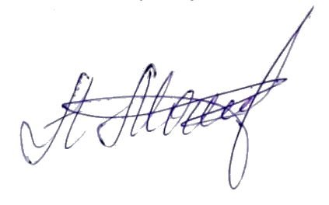

Співголови: Матвійчук А.М.
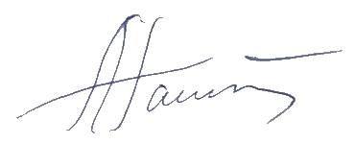

Гайдамака А.В.
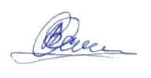

Члени журі: Остапенко В.Л.
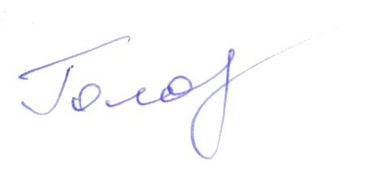

Головащук В.М.
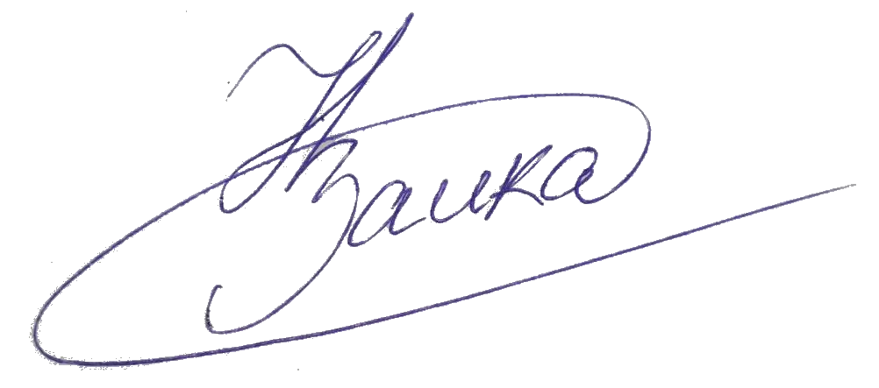

Заїка Н.В.

